МУНИЦИПАЛЬНОЕ ОБРАЗОВАНИЕ
пЕСОЧНОДУБРОВСКОЕ СЕЛЬСКОЕ ПОСЕЛЕНИЕ
АДМИНИСТРАЦИЯ ПЕСОЧНОДУБРОВСКОГО СЕЛЬСКОГО
ПОСЕЛЕНИЯ

РЕШЕНИЕ

17.06.2022 № 150
с. Песочнодубровка, Кожевниковский район, Томская область

О назначении выборов
депутатов Совета Песочнодубровского сельского поселения V созыва

В соответствии со статьей 10 Федерального закона от 12 июня 2002 года № 67-ФЗ «Об основных гарантиях избирательных прав и права на участие в референдуме граждан Российской Федерации», статьей 6 Закона Томской области от 14 февраля 2005 года № 29-ОЗ «О муниципальных выборах в Томской области» и статьей 8 Устава муниципального образования «Песочнодубровское сельское поселение» Кожевниковского района Томской области,

Совет Песочнодубровского сельского поселения решил:

1. Назначить выборы депутатов Совета Песочнодубровского сельского поселения V созыва на 11 сентября 2022 года.
2. Опубликовать настоящее решение в районной газете «Знамя труда» и разместить на официальном сайте Администрации Песочнодубровского сельского поселения в сети «Интернет».
3. Направить настоящее решение в территориальную избирательную комиссию Кожевниковского района и Управление Министерства юстиции РФ по Томской области.
4. Настоящее решение вступает в силу со дня его опубликования.

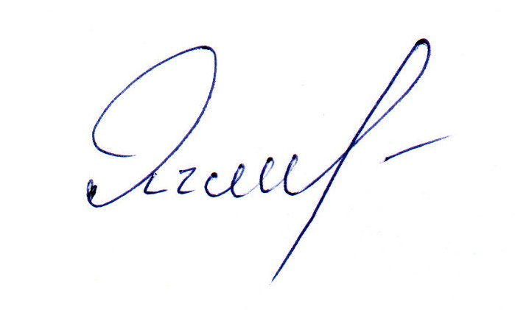
Председатель Совета
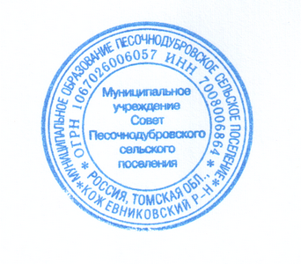
Песочнодубровского сельского Е.С. Ячменев
поселения

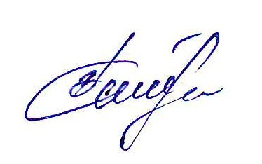

Глава Песочнодубровского
сельского поселения В.Н. Степанов

